В Молодежном центре досуга

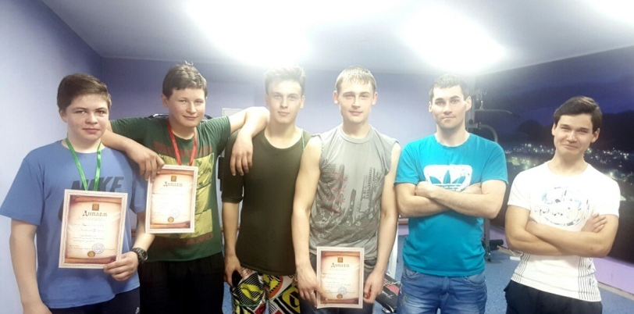
Не перевелись богатыри земли таштыпской
29 марта в Молодежном центре досуга состоялись спортивные соревнования «Самый сильный». В соревнованиях принимали участие учащаяся и работающая молодежь Таштыпа. Парни показывали свою силу и ловкость в жиме штанги и становой тяге. Участники были разделены на две весовые категории до 70 кг. и свыше 70 кг.
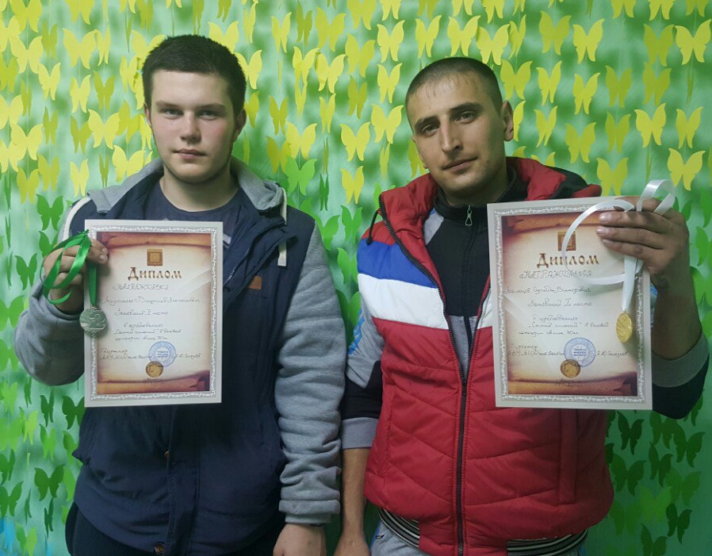
В весовой категории до 70 кг. I место занял Родионов Сергей, II место - Дрыгин Максим и почётное III место получил Тальянский Даниил.
Свыше 70 кг. I место у Мальцева Сергея, II место - Мирошенко Владислав и III место занял Тальянский Иван.
Поздравляем участников соревнований с их спортивными победами, желаем успехов и ждем их на следующих состязаниях, которые пройдут 23 апреля в 15.00 на стадионе МБОУ «ТСШ №2». Также приглашаем всех желающих, принять участие и поболеть.
Дарья Попова, организатор МЦД села Таштып

